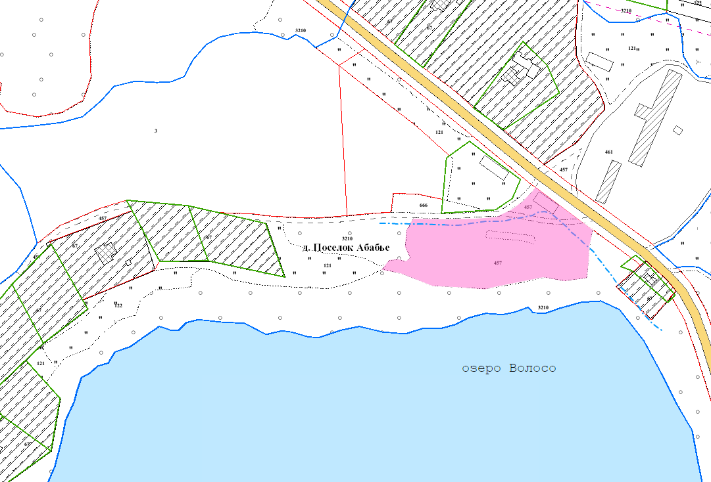 | Земельный участок площадью 0,86 га расположен на землях открытого акционерного общества «Ольшанка», в границах населенного пункта Поселок Абабье;  на природных территориях, подлежащих специальной охране:  в охранной зоне особо охраняемых природных территорий («Национальный парк «Браславские озера»),  в водоохранной зоне реки, водоема (озеро Волосо),  в прибрежной полосе реки, водоема (озеро Волосо).  Вид угодий – под застройкой (0,83 га), прочие земли (0,03 га).

Земельно-кадастровый план

Участок №75

Условные обозначения:

- участок, предлагаемый для размещения объектов туристической
деятельности

- граница земель населенного пункта

–– • –– - прибрежная полоса

